Elektrinės dalies RAA derinimo protokolas skirtas C tipui (5000 – 14999,99 kW)

Aiškinamasis raštas

Vadovaujantis ESO „Elektrinių, jungiamų prie elektros skirstomųjų tinklų, atitikties vertinimo taisyklėmis“:
- Elektrinės atitikties vertinimas (natūriniai bandymai) gali būti vykdomi tik po skirstomojo tinklo dalyje atliktų darbų, susijusių su elektrinės prijungimu.
- Esant stambiems trūkumams bandymai stabdomi ir kartojami po trūkumų pašalinimo. Dažniausiai pasitaikančių smulkių ir stambių trūkumų pavyzdžiai:
  - Neatitikimai, dėl kurių bandymų dalyviams ar įrenginiams kyla pavojus;
  - Neįrengtas įrenginys ar nėra galimybės išbandyti jo funkcionalumo arba patikrinti jo nustatymus; (aktualu šiam protokolui)
  - Nepasiekta reikiama generavimo galia;
  - Įrangos nustatymai neatitinka reikalavimų; (aktualu šiam protokolui)
  - Elektrinei dirbant viršijamas EE kokybės parametro (-ų) norminė (-ės) reikšmė (-ės);
  - Neveikia teleinformacijos perdavimas pagal suderintą signalų sąrašą.

Su elektrinės prijungimu naujai statomų ar rekonstruojamų įrenginių ESO dalies RAA patikra vykdoma pagal galiojančias ESO tvarkas.

Elektrinės dalies RAA patikra vykdoma tokia tvarka:
- Pagal atitikties vertinimo taisykles Elektrinės atstovas pateikia „Elektrinės dalies RAA derinimo protokolą“ ir protokole nurodytų nuostatų pagrindimą
- Prie protokolo pateikiama schema su srovinių, įtampos, dažnio apsaugų ir automatikos įrenginių išdėstymo schema.
- Vizualiniai nustatymų pagrindimai (ekranvaizdžio kopijos iš konfigūracinės sistemos ar nuotraukos).
- Protokole turi būti nurodyti Kliento rangovo, atlikusio elektrinės dalies nuostatų konfigūravimo darbus, kontaktiniai duomenys. Protokolas turi būti pasirašytas Kliento rangovo, atlikusio elektrinės dalies nuostatų konfigūravimo darbus.
- ESO atstovas (atsakingas už RAA dalį) peržiūri pateiktą protokolą. Jei protokolas pateiktas nepilna apimtimi, arba su smulkiais neatitikimais/klaidomis – protokolas grąžinamas atgal elektrinės atstovui.
- Jei protokolo peržiūros metu ESO atstovui atlikti protokolo įvertinimą pakanka žodinio, raštinio patikslinimo – tiesiogiai telefonu arba el. paštu susisiekia su Kliento rangovu, atlikusio elektrinės dalies nuostatų konfigūravimo darbus. Jei Kliento rangovas nesuteikia reikiamos informacijos ESO atstovas (atsakingas už RAA dalį) informuoja ESO projektų vadovą apie stambų trūkumą Elektrinės dalies RAA dalies patikroje.
- esant poreikiui - ESO atstovas (atsakingas už RAA dalį) kreipiasi į Elektrinės atstovą dėl RAA dalies protokolo turinio fizinio patikrinimo objekte. ESO atstovui atsisakius vykdyti RAA dalies protokolo turinio fizinio patikrinimą objekte, ESO atstovas (atsakingas už RAA dalį) informuoja ESO projektų vadovą apie stambų trūkumą Elektrinės dalies RAA dalies patikroje.
- jei elektrinės statybos vykdomos etapais, po kiekvieno etapo pateikiama visų Kelinto vidaus tinkle įrengtų srovės, dažnio, įtampos apsaugų ir automatikos įrenginių nuostatos. Jei pateikiama informacija nepilna – protokolas grąžinamas atgal elektrinės atstovui.
- jei Elektrinės atstovui arba Kliento rangovui kyla neaiškumų dėl protokolo 2,3,4 lentelėse nurodytų reikalavimų, vadovaujasi nuorodomis į aktualius EN 50549 standarto arba ES reglamento 2016/631 punktus dėl pilno reikalavimo išaiškinimo.
- ESO atstovas (atsakingas už RAA dalį) atlikęs protokolo patikrą su fiziniu nuostatų patikrinimu objekte (pagal poreikį) ir nenustatęs trūkumų, pasirašo protokolą ir persiunčia Elektrinės atstovui / ESO projektų vadovui. ESO projektų vadovas prideda prie Elektrinės atitikties vertinimo ataskaitos.

1 lentelė. Srovinių apsaugų nustatymai
Nr. | Pavadinimas, žymėjimas  (pildoma tik tai kas yra suprojektuota ir įrengta) | Nustatyta | Atitikimas
Nr. |  | Nustatyta | Taip | Ne | Neaktualu
1. | Šiluminė apsauga (Ir*)  Šiluminės apsaugos uždelsimas (tr*) s  Maksimalios srovės apsauga (Isd*) / x Ir*  Maksimalios srovės apsaugos (Isd*) uždelsimas (tsd*) s  Atkirta (Ii*) / s / I2t (įj. / išj.) |  | X | X | X
2. | Maksimalios srovės apsauga: Isuv, A / t_{suv}, s / t_{kreivė}  Atkirta: I_{suv}, A / t_{suv}, s |  | X | X | X

2 lentelė. Įtampos apsaugų nustatymai
Nr. | Pavadinimas  Nuoroda į aktualų EN 50549 standarto punktą  Nuoroda į aktualų ES reglamento 2016/631 punktą | Parametrų vertės |  | Nustatyta | Atitikimas
 |  |  |  |  | Taip | Ne | Neaktualu
1. | EEGM per aukšta įtampos apsauga 1  EN 50549: 4.9.3.3 Overvoltage protection 1, U> [59]  ES 2016/631: 15.3, 14.5 (b) | U = 1,2 s.v.; t = 60 s |  |  | X | X | X
2. | EEGM per aukšta įtampos apsauga 2  EN 50549: 4.9.3.3 Overvoltage protection 2, U>> [59]  ES 2016/631: 15.3, 14.5 (b) | U = 1,25 s.v.; t = 0,1 s |  |  | X | X | X
3. | EEGM per žema įtampos apsauga 1  EN 50549: 4.9.3.2 Undervoltage protection 1 , U< [27]  ES 2016/631: 15.3, 14.5 (b) | U = 0,89 s.v.; t = 180 s |  |  | X | X | X
4. | EEGM per žema įtampos apsauga 2  EN 50549: 4.9.3.2 Undervoltage protection 2 , U<< [27]  ES 2016/631: 15.3, 14.5 (b) | U = 0,8 s.v. ; t = 60 s |  |  | X | X | X
5. | EEGM atsparumas triktims (žr. 4 pav.)  EN 50549: 4.5.3 [LVRT / UVRT / FRT]  ES 2016/631: 14.3, 16.3 a) ir c), 20.3 (EJPM) | EJPM tipo atveju  U [s. v.] t [s]  Uret: 0,05 tclear: 0,25  Uclear: 0,15 trec1: 0,25  Urec1: 0,15 trec2: 0,25  Urec2: 0,85 trec3: 3,0 | SEEGM tipo atveju  U [s. v.] t [s]  Uret: 0,05 tclear: 0,25  Uclear: 0,7 trec1: 0,25  Urec1: 0,7 trec2: 0,7  Urec2: 0,85 trec3: 1,5 |  | X | X | X
5. |  | Gebėjimas atkurti aktyviąją galią po trikties:  EJPM: prasideda kai Un = 90% prisijungimo taške, aktyviosios galios atkūrimo dydis ≥70±5% aktyvios galios generacijos iki trikties per t ≤ 10s  SEEGM: atsižvelgiant į patikimumą, B tipo SEEGM turi gebėti išgauti ne mažiau kaip 90 % gedimo aktyviosios energijos generavimo per laikotarpį iki 5 sekundžių. |  |  | X | X | X
6. | EJPM trikties srovės reikalavimai  [EN 50549: 4.7.4 (LVRT)]  ES 2016/631: 20.2 | Keitiklyje įvedama tik trikties srovės tiekimo charakteristika (Žr. 5 pav.) arba tik reaktyviosios srovės tiekimo gradiento koeficientai k1=2 ir k2=2.  Trikties srovės tiekimo vėlinimas negali būti ilgesnis nei 100 ms, leistina paklaida – ±20 % IN |  |  | X | X | X

3 lentelė. Dažnio apsaugų nustatymai
Nr. | Pavadinimas  Nuoroda į aktualų EN 50549 standarto punktą  Nuoroda į aktualų ES reglamento 2016/631 punktą | Parametrų vertės | Nustatyta | Atitikimas
 |  |  |  | Taip | Ne | Neaktualu
1. | EEGM gebėjimas neatsijungti esant per aukštam dažniui  EN 50549: 4.9.3.6 Overfrequency protection 1, f> [81O]  ES 2016/631:13.1(a) | 51 Hz ≤ f ≤ 51,49 Hz, t ≥ 1800 s |  | X | X | X
2. | EEGM per daug aukšto dažnio apsauga  EN 50549: 4.9.3.5 Overfrequency protection 2, f>> [81O]  ES 2016/631: 14.5(b) | 51,5 Hz, t = 0,2 s |  | X | X | X
3. | EEGM gebėjimas neatsijungti esant per žemam dažniui  EN 50549: 4.9.3.5 Underfrequency protection 1, f< [81U]  ES 2016/631: 13.1(a) | 47,5 Hz ≤ f ≤ 49 Hz, t ≥ 1800 s |  | X | X | X
4. | EEGM per daug žemo dažnio apsauga  EN 50549: 4.9.3.5 Underfrequency protection 2, f<< [81U]  ES 2016/631: 14.5(b) | f ≤ 47,49 Hz, t = 0,2 s |  | X | X | X
5. | EEGM apsauga nuo tinklo praradimo df/dt  EN 50549: 4.5.2 Rate of change frequency ROCOF, [81R]  ES 2016/631: 13.1 (b) | Dažnio kitimo ROCOF vertė ne mažesnė nei ± 2,5 Hz/s (t.y. lygi arba didesnė skaitinei vertei/moduliui 2,5), delsa ne mažesnė nei (t.y. lygi arba didesnė) 80 ms. |  | X | X | X
6. | EEGM reikalavimai kampinio stabilumo praradimui  ES 2016/631: 15.6 (a) | Praradęs kampinį stabilumą arba valdumą, C tipo EEGM turi gebėti automatiškai atsijungti nuo tinklo, kad padėtų išsaugoti sistemos saugumą arba kad būtų išvengta EEGM pažeidimo/sugedimo.  SEEGM turi būti įrengti saugos įtaisai, reaguojantys į rotoriaus polių slydimą, kur kriterijus yra impedansas. Leidžiama naudoti skirtingą lygiavertę apsaugą, kad būtų galima nustatyti kampinio stabilumo praradimą. |  | X | X | X

4 lentelė. Automatikos pagal įtampą ir dažnio parametrus nustatymai
Nr. | Pavadinimas  Nuoroda į aktualų EN 50549 standarto punktą  Nuoroda į aktualų ES reglamento 2016/631 punktą | Parametrų vertės | Nustatyta | Atitikimas
 |  |  |  | Taip | Ne | Neaktualu
1. | Automatinis EEGM generavimas po įtampos atsistatymo  EN 50549: 4.10.2 Automatic reconnection after tripping  ES 2016/631: 13.7 | Įtampos diapozonas 0,9 – 1,1 s.v.  t (stebėjimo laikas) mažiausiai 60 s;  ΔP/P_{max} ≤ 10 %/min |  | X | X | X
2. | Automatinis EEGM generavimas po dažnio atsistatymo  EN 50549: 4.10.2 Automatic reconnection after tripping  ES 2016/631: 13.7 | Dažnio diapozonas 49 Hz – 50,1 Hz;  t (stebėjimo laikas) mažiausiai 60 s;  ΔP/P_{max} ≤ 10 %/min |  | X | X | X
3. | Galimas EEGM generavimas po įtampos atsistatymo  EN 50549: 4.10.3 Starting to generate electrical power  ES 2016/631: 14.4 | Įtampos diapozonas 0,9 – 1,1 s.v.  t (stebėjimo laikas) mažiausiai 60 s;  ΔP/P_{max} ≤ 10 %/min |  | X | X | X
4. | Galimas EEGM generavimas po dažnio atsistatymo  EN 50549: 4.10.3 Starting to generate electrical power ES 2016/631: 14.4 | Dažnio diapozonas 49 Hz – 50,1 Hz;  t (stebėjimo laikas) mažiausiai 60 s;  ΔP/P_{max} ≤ 10 %/min |  | X | X | X
5. | EEGM gebėjimas užtikrinti aktyvios galios atsaką į dažnio pokytį RJPD režimu  EN 50549: 4.6.1. power response to overfrequency  ES 2016/631: 13.2 | f (slenksčio) = 50,2 Hz (žr. 1 pav.)  Statizmas (angl. droop) s = 5 % (turi galimybę būti keičiamas intervale 2 - 12 %)  Aktyvavimo delsa ≤ 0,5 s  < 2 s hidroelektrinėms  < 1 s šiluminėms elektrinėms |  | X | X | X
6. | EEGM dažnio stabilumo reikalavimai  EN 50549:4.6.2 power response to underfrequency  ES 2016/631: 15.2 (c) | f (slenksčio) = 49,8 Hz (žr. 2 pav.)  Statizmas s = 5 % (turi galimybę būti keičiamas intervale 2 - 12 %)  Aktyvavimo delsa ≤ 0,5 s  < 2 s hidroelektrinėms  < 1 s šiluminėms elektrinėms |  | X | X | X
7. | EEGM leidžiamas galios mažėjimas mažėjant dažniui  EN 50549:4.4.3 active power delivery at underfrequency,  ES 2016/631: 13.5 | f (slenksčio) = 49 Hz (žr. 3 pav.)  leidžiamas didžiausias galios mažėjimas 2 % Pmax per 1 Hz |  | X | X | X
8. | EEGM reaktyvios galios reguliavimo pagal įtampą funkciją Q (U) / Cos fi fix  EN 50549: 4.7  ES 2016/631: 18.2 (b), 21.2 (b), 21.3 (b) | Funkciją Q(U)/Cos fi fix taikyti atsižvelgiant į prisijungimo sąlygų reikalavimus:  Taikoma C tipui, kurių prijungimo taškas 6-35kV tinklo ribose.  EJPM (žr. 6 pav.):  C tipo EJPM U-Q/Pmax charakteristikos profilis pateikiamas 7 pav. b)  Q(U) kreivės taškas A: 0,90*U_{N}; Q/Pmax = 0,4 (±5%) (P/Q galimybių riba generuoti reaktyviąją galią)  Q(U) kreivės taškas B: 1,00*U_{N}; Q/Pmax = 0  Q(U) kreivės taškas C: 1,05*U_{N}; Q/Pmax = 0  Q(U) kreivės taškas D: 1,11*U_{N}; Q/Pmax = -0,4 (±5%) (P/Q galimybių riba vartoti reaktyviąją galią)  Po šuoliško įtampos pokyčio EJPM turi gebėti per 3 s. užtikrinti 90 % reaktyviosios galios pokytį ir per 60 s. užtikrinti, kad reaktyvioji galia nusistovėtų ties verte, nustatyta pagal statumą.  Gebėjimas užtikrinti reaktyviąją galią nuo 10 % iki didžiausio pajėgumo, turi būti nuo -0,4 iki 0,4 Pmax.  SEEGM.  C tipo sinchroninių elektros energijos gamybos modulių U-Q/Pmax charakteristikos profilis pateikiamas 7 pav. a):.  Q(U) kreivės taškas A: 0,9*U_{N}; Q/Pmax = 0,5 (P/Q galimybių riba generuoti reaktyviąją galią)  Q(U) kreivės taškas B: 1,0*U_{N}; Q/Pmax = 0  Q(U) kreivės taškas C: 1,045*U_{N}; Q/Pmax = 0  Q(U) kreivės taškas D: 1,08*U_{N}; Q/Pmax = -0,5 (P/Q galimybių riba vartoti reaktyviąją galią)  ESO tinklo atžvilgiu turi būti išlaikomas aktyvios ir reaktyvios galios kryptingumas, taškai tikslinami projekto derinimo metu. |  | X | X | X
Pastabos:
Prie protokolo pateikiama schema su srovinių, įtampos ir dažnio apsaugų/automatikos įrenginių išdėstymo schema ir vizualinis nustatymų pagrindimas (ekranvaizdžio kopijos iš konfigūracinės sistemos ar nuotraukos).
Sąvokos:
Elektros energijos gamybos modulis (toliau- EEGM) – sinchroninis elektros energijos gamybos modulis arba elektros jėgainių parko modulis.
Elektros jėgainių parko modulis (angl. Power Park Module) (toliau - EJPM) – nesinchroniškai arba per elektroninius galios įrenginius prie tinklo prijungtas elektros energijos gamybos vienetas arba tokių vienetų grupė, prie perdavimo sistemos, skirstomojo tinklo, įskaitant uždaruosius skirstomuosius tinklus, ar AĮNS sistemos prijungti viename taške.
Sinchroninis elektros energijos gamybos modulis (angl. Synchronous Power-Generating Module) (toliau - SEEGM) – nedalomas rinkinys įrenginių, kurie gali gaminti elektros energiją taip, kad generuojamos įtampos dažnio, generatoriaus sukimosi dažnio ir tinklo įtampos dažnio santykis būtų pastovus, taigi šie parametrai būtų sinchroniški.
Prijungimo taškas (angl. Point of Connection) (toliau - POC) – sąsaja, kuria EEGM, apkrovos objektas, skirstomasis tinklas arba aukštos įtampos nuolatinės srovės (AĮNS) sistema prijungiami prie perdavimo sistemos, jūrinio elektros tinklo, skirstomojo tinklo, įskaitant uždaruosius skirstomuosius tinklus, arba AĮNS sistemos, kaip nustatyta prijungimo susitarime/sąlygose.
Bendras prijungimo taškas (angl. Point of Common Coupling) (toliau - PCC) – sąsaja, kuria EEGM, apkrovos objektai, skirstomasis tinklas arba AĮNS sistema prijungiami prie perdavimo sistemos, jūrinio elektros tinklo, skirstomojo tinklo, įskaitant uždaruosius skirstomuosius tinklus, arba aukštos įtampos nuolatinės srovės (AĮNS) sistemos, kaip nustatyta prijungimo susitarime/sąlygose.
Elektros energijos gamybos modulio vardinė galia (toliau - Pn) - didžiausia aktyvioji galia, kurią gali generuoti modulis įprastinėmis veikos sąlygomis ilgą laiką ir jis yra sukonstruotas galiai, kuri yra nurodyta elektrinės tipo dokumentacijoje.
Elektros energijos gamybos modulio didžiausias pajėgumas (toliau – didžiausias pajėgumas (Pmax) – didžiausia ilgalaikė aktyvioji galia, kurią gali užtikrinti EEGM, atėmus į tinklą netiekiamą tik to elektros energijos gamybos modulio veikimui užtikrinti būtiną galią ir nuostolius, nustatyta prijungimo susitarimu arba atitinkamo sistemos operatoriaus ir elektros energijos gamybos objekto savininko susitarimu.

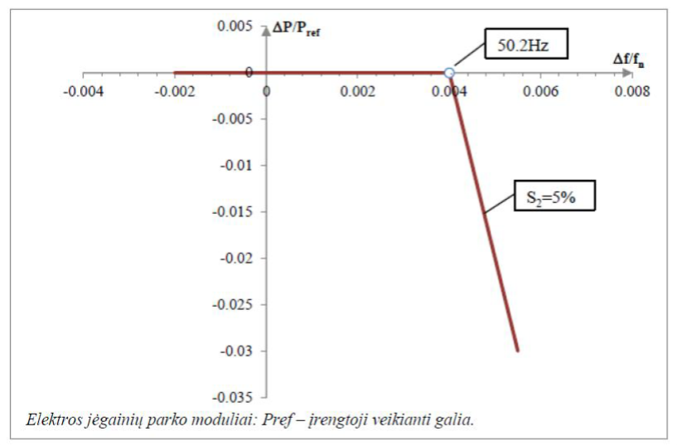
1 pav. EEGM gebėjimas užtikrinti aktyviosios galios atsaką į dažnio pokytį didėjant dažniui
SEEGM: P_{ref} – didžiausias pajėgumas; EJPM: P_{ref} – faktinė atiduodamoji aktyvioji galia tuomet, kai pasiekiamas RJPD režimo slenkstis, arba didžiausias pajėgumas, kaip nustatyta atitinkamo PSO. P_{ref} – atskaitos aktyvioji galia, su kuria siejama ΔΡ vertė ir kuri SEEGM ir elektros EJPM gali būti nustatoma skirtingai.

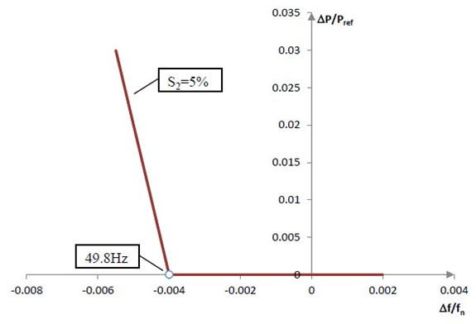
2 pav. EEGM gebėjimas užtikrinti aktyvios galios atsaką į dažnio pokytį mažėjant dažniui
SEEGM: P_{ref} – didžiausias pajėgumas; EJPM: P_{ref} – faktinė atiduodamoji aktyvioji galia tuomet, kai pasiekiamas RJPD režimo slenkstis, arba didžiausias pajėgumas, kaip nustatyta atitinkamo PSO. P_{ref} – atskaitos aktyvioji galia, su kuria siejama ΔΡ vertė ir kuri SEEGM ir elektros EJPM gali būti nustatoma skirtingai.
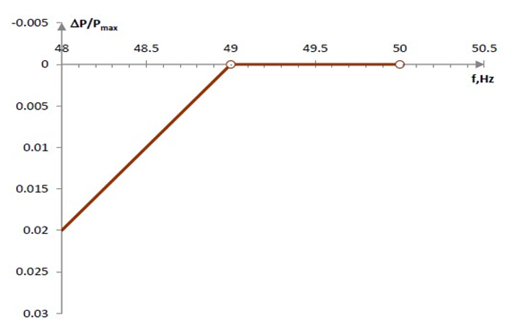
3 pav. Didžiausios galios mažėjimas mažėjant dažniui
Esant dažniui žemesniam kaip 49 Hz, EEGM leidžiamas aktyviosios galios mažėjimas – 2 % didžiausio pajėgumo 50 Hz dažniu kiekvienam dažnio sumažėjimui 1 Hz.
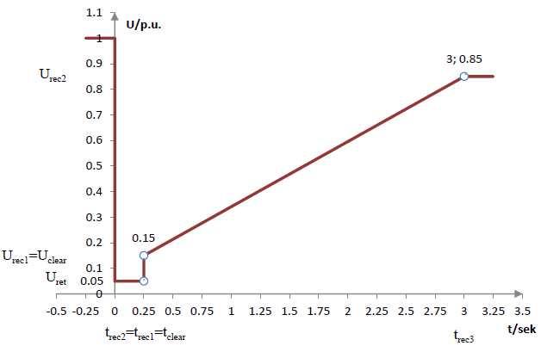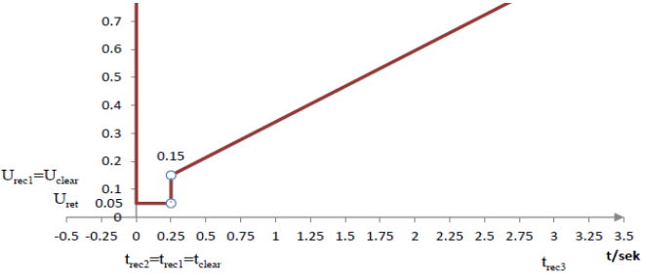
4 pav. C tipo EJPM ir SEEGM atsparumo triktims parametrai
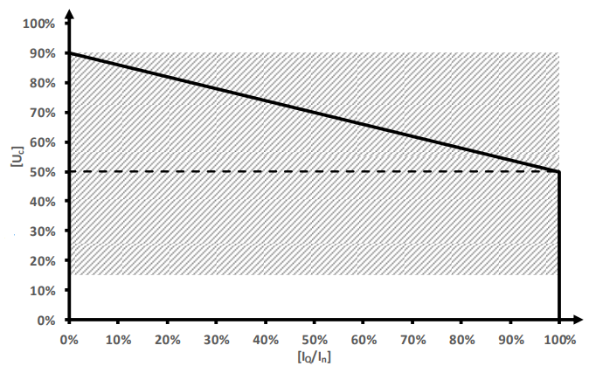
5 pav. Keitiklyje įvedama trikties srovės tiekimo charakteristika (PGC taškas)
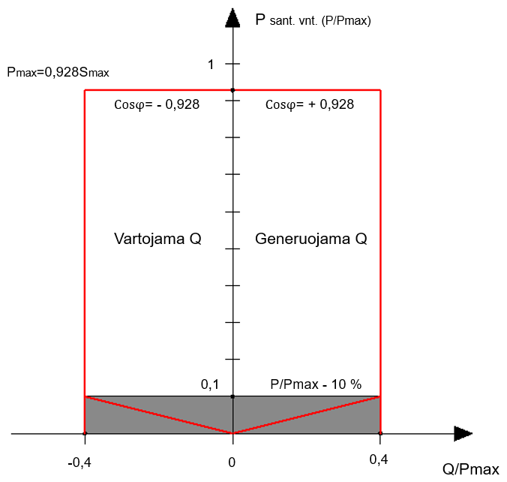
6 pav. C tipo EJPM P-Q/P_{max} charakteristikos profilis, kur Pmax=0,928S (kai cos φ=±0,928) – privalomasis reikalavimas. Pažymėtoje pilkoje zonoje reaktyviosios galios reikalavimai nėra nustatomi.
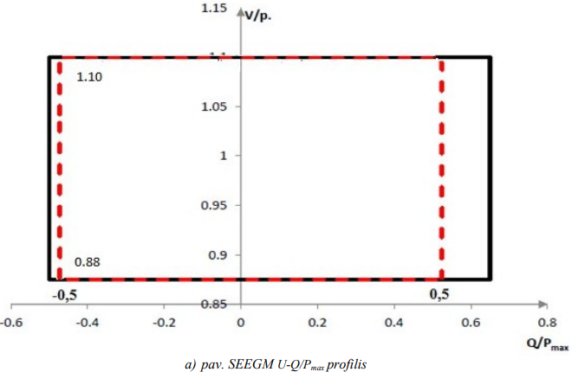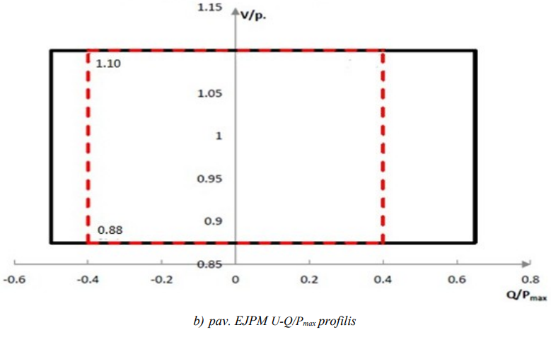
7 pav. C tipo SEEGM ir EJPM U-Q/Pmax profiliai

Q(U) ir cos fi fix vertinimo pavyzdys:
